Лабораторная работа №11
  - Операционнные системы
Мустафина Аделя Юрисовна
Содержание

Список иллюстраций

Список таблиц

1 Цель работы
Познакомиться с операционной системой Linux. Получить практические навыки рабо- ты с редактором Emacs.

2 Задание
- Ознакомиться с теоретическим материалом.
- Ознакомиться с редактором emacs.
- Выполнить упражнения.
- Ответить на контрольные вопросы.

3 Теоретическое введение
Определение 1. Буфер — объект, представляющий какой-либо текст. Буфер может содержать что угодно, например, результаты компиляции программы или встроенные подсказки. Практически всё взаимодействие с пользователем, в том числе интерактивное, происходит посредством буферов. Определение 2. Фрейм соответствует окну в обычном понимании этого слова. Каждый фрейм содержит область вывода и одно или несколько окон Emacs. Определение 3. Окно — прямоугольная область фрейма, отображающая один из буфе- ров. Каждое окно имеет свою строку состояния, в которой выводится следующая информа- ция: название буфера, его основной режим, изменялся ли текст буфера и как далеко вниз по буферу расположен курсор. Каждый буфер находится только в одном из возможных основных режимов. Существующие основные режимы включают режим Fundamental (наименее специализированный), режим Text, режим Lisp, режим С, режим Texinfo и другие. Под второстепенными режимами понимается список режимов, которые вклю- чены в данный момент в буфере выбранного окна. Определение 4. Область вывода — одна или несколько строк внизу фрейма, в которой Emacs выводит различные сообщения, а также запрашивает подтверждения и дополни- тельную информацию от пользователя. Определение 5. Минибуфер используется для ввода дополнительной информации и все- гда отображается в области вывода. Определение 6. Точка вставки — место вставки (удаления) данных в буфере.

4 Выполнение лабораторной работы
Открыла emacs. Создала файл lab07.sh с помощью комбинации Ctrl-x Ctrl-f (C-x C-f). Набрала текст: 1 #!/bin/bash 2 HELL=Hello 3 function hello { 4 LOCAL HELLO=World 5 echo $HELLO 6 } echo $HELLO 8 hello
(рис. 1).
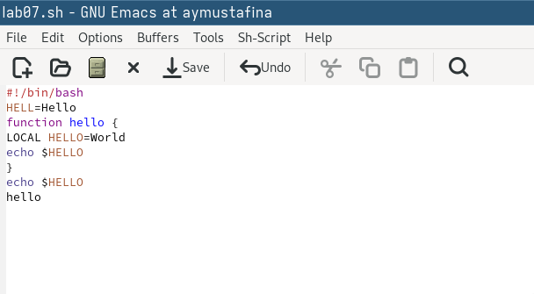
Рис. 1: открыла
- Сохранить файл с помощью комбинации Ctrl-x Ctrl-s (C-x C-s)(рис. 2).
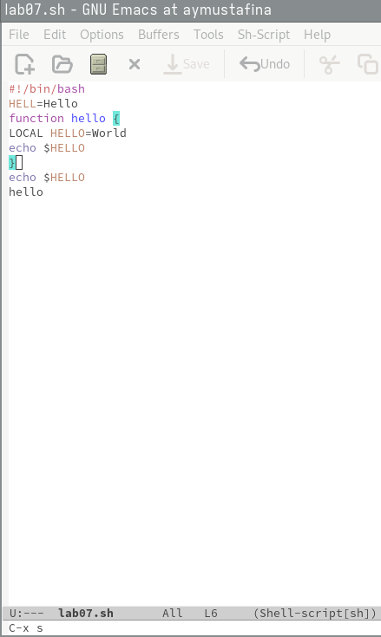
Рис. 2: сохранила
- Проделать с текстом стандартные процедуры редактирования, каждое действие долж- но осуществляться комбинацией клавиш. 5.1. Вырезать одной командой целую строку (С-k)(рис. 3).
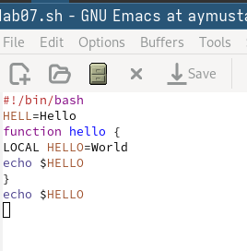
Рис. 3: вырезала
5.2. Вставить эту строку в конец файла (C-y). 5.3. Выделить область текста (C-space) (рис. 4).
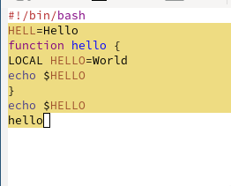
Рис. 4: скопировала
5.4. Скопировать область в буфер обмена (M-w). 5.5. Вставить область в конец файла (рис. 5).
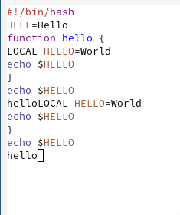
Рис. 5: скопировала
5.6. Вновь выделить эту область и на этот раз вырезать её (C-w). 5.7. Отмените последнее действие (C-/). 6. Научитесь использовать команды по перемещению курсора. 6.1. Переместите курсор в начало строки (C-a). 6.2. Переместите курсор в конец строки (C-e). 6.3. Переместите курсор в начало буфера (M-<). 6.4. Переместите курсор в конец буфера (M->) (рис. 6).
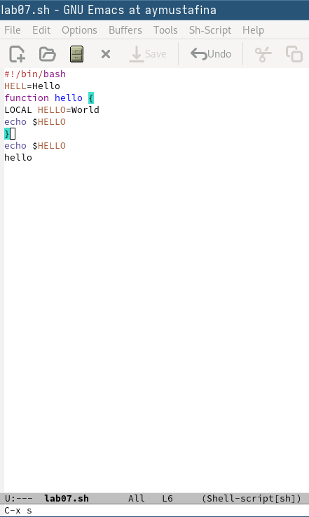
Рис. 6: перемещение курсора
- Управление буферами. 7.1. Вывести список активных буферов на экран (C-x C-b). 7.2. Переместитесь во вновь открытое окно (C-x) o со списком открытых буферов и переключитесь на другой буфер (рис. 7).
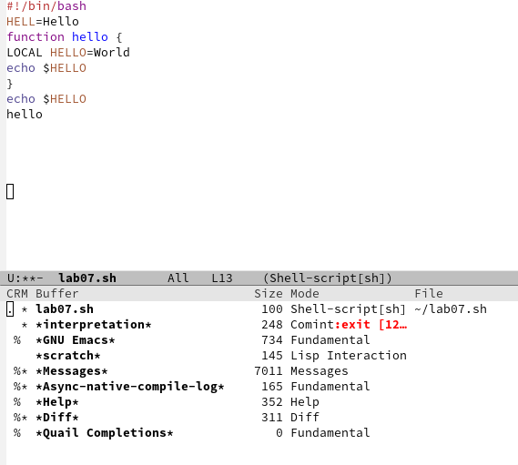
Рис. 7: управление буфером
7.3. Закройте это окно (C-x 0). 7.4. Теперь вновь переключайтесь между буферами, но уже без вывода их списка на экран (C-x b) (рис. 8).
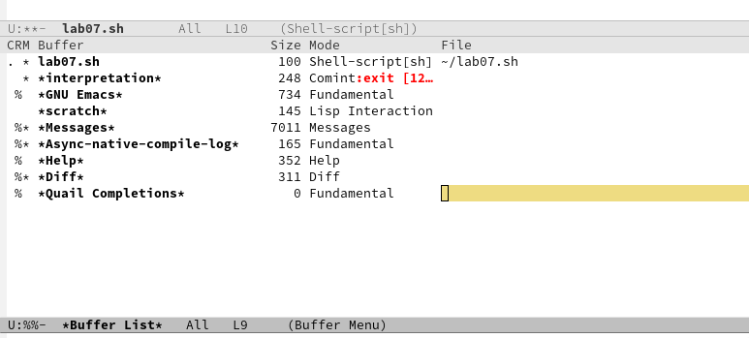
Рис. 8: переключение между буферами
- Управление окнами. 8.1. Поделите фрейм на 4 части: разделите фрейм на два окна по вертикали (C-x 3), а затем каждое из этих окон на две части по горизонтали (C-x 2) (рис. 9).
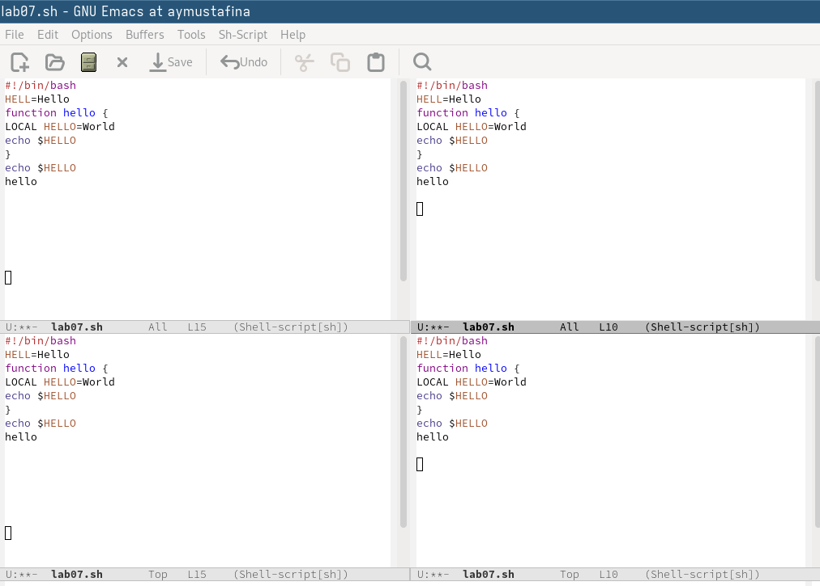
Рис. 9: деление фрейма
8.2. В каждом из четырёх созданных окон откройте новый буфер (файл) и введите несколько строк текста (рис. 10).
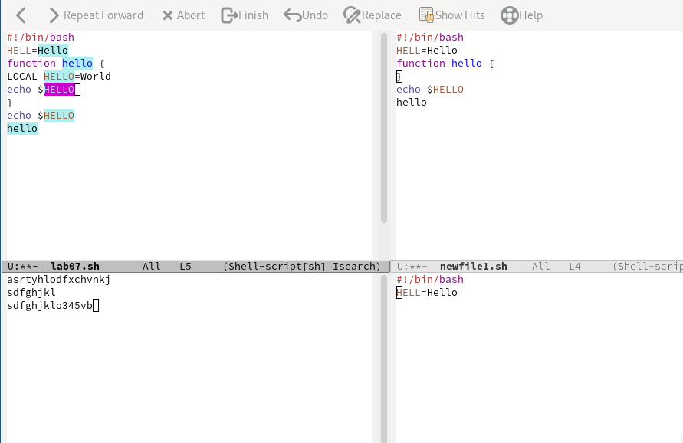
Рис. 10: новые файлы
- Режим поиска 9.1. Переключитесь в режим поиска (C-s) и найдите несколько слов, присутствующих в тексте. 9.2. Переключайтесь между результатами поиска, нажимая C-s. 9.3. Выйдите из режима поиска, нажав C-g (рис. 11).
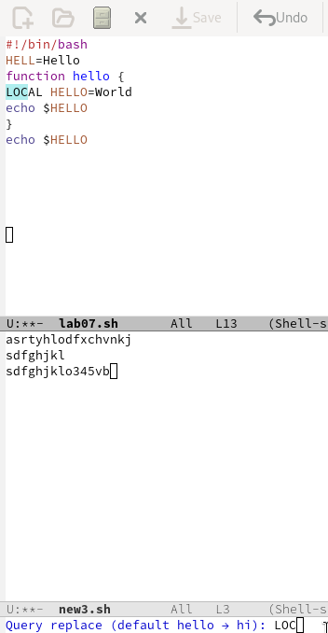
Рис. 11: режим поиска
9.4. Перейдите в режим поиска и замены (M-%), введите текст, который следует найти и заменить, нажмите Enter , затем введите текст для замены. После того как будут подсвечены результаты поиска, нажмите ! для подтверждения замены.
9.5. Испробуйте другой режим поиска, нажав M-s o (рис. 12).
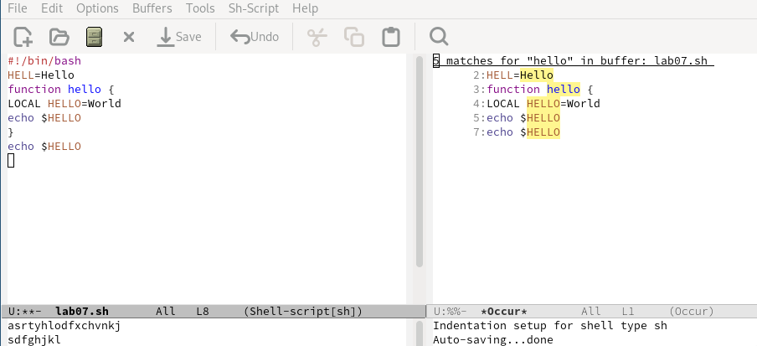
Рис. 12: разные режимы поиска
Объясните, чем он отличается от обычного режима? Режим поиска и замены (M-%) полезен для замены текста, тогда как режим поиска по окружению (M-s o) предоставляет более наглядный способ просмотра и анализа всех совпадений в документе.

5 Контрольные вопросы
- Кратко охарактеризуйте редактор emacs.
Emacs — это мощный текстовый редактор, который предлагает обширные возможности настройки и расширения. Он поддерживает различные режимы редактирования, включая программирование, разметку и редактирование текста. Emacs также предоставляет интегрированные инструменты для работы с версиями, компиляцией, отладкой и многими другими задачами. Благодаря своей гибкости и расширяемости через встроенный язык программирования Emacs Lisp, Emacs стал популярным среди программистов и пользователей, которые ценят мощные инструменты.
- Какие особенности данного редактора могут сделать его сложным для освоения но- вичком?
- Клавиатурные комбинации: Emacs использует множество комбинаций клавиш, которые могут быть непривычными для новичков. Модель управления: В отличие от других текстовых редакторов, Emacs не имеет стандартного интерфейса, что требует времени на привыкание. Расширяемость: Огромное количество функций и возможностей настройки может быть подавляющим для новых пользователей. Документация: Хотя документация обширна, она может быть трудной для восприятия новичками.
- Своими словами опишите, что такое буфер и окно в терминологии emacs’а.
- Буфер: Это область памяти, где хранится текст, который вы редактируете. Каждый открытый файл или документ в Emacs представляется буфером. Вы можете иметь несколько буферов, и они могут содержать разные тексты или данные. Окно: Это видимая часть интерфейса Emacs, в которой отображается содержимое одного из буферов. Вы можете разделить окно на несколько частей, чтобы одновременно видеть несколько буферов.
- Можно ли открыть больше 10 буферов в одном окне?
Да, в Emacs можно открыть любое количество буферов, и они не ограничены числом 10. Вы можете переключаться между буферами в одном окне или разделить окно для отображения нескольких буферов одновременно.
- Какие буферы создаются по умолчанию при запуске emacs?
При запуске Emacs обычно создается буфер с именем scratch, который предназначен для временного ввода текста и выполнения кода на Emacs Lisp. Также может быть создан буфер с информацией о версии Emacs или приветственное сообщение.
- Какие клавиши вы нажмёте, чтобы ввести следующую комбинацию C-c | и C-c C-|?
- Для ввода C-c | нужно нажать Control + c, затем |. Для ввода C-c C-| нужно нажать Control + c, затем Control + |.
- Как поделить текущее окно на две части?
Чтобы поделить текущее окно на две части, вы можете использовать команду C-x 2, которая разделит окно горизонтально, или C-x 3, чтобы разделить его вертикально.
- В каком файле хранятся настройки редактора emacs?
Настройки Emacs обычно хранятся в файле ~/.emacs или ~/.emacs.d/init.el, в зависимости от предпочтений пользователя и версии Emacs.
- Какую функцию выполняет клавиша и можно ли её переназначить?
Клавиша C-g в Emacs используется для отмены текущей команды или прерывания выполнения. Да, клавиши в Emacs можно переназначить, используя механизм настройки, основанный на Emacs Lisp.
- Какой редактор вам показался удобнее в работе vi или emacs? Поясните почему.
Выбор между vi и Emacs зависит от личных предпочтений и рабочих процессов. Emacs может показаться более удобным для пользователей, которые ценят мощные возможности настройки, интеграцию с другими инструментами и богатый функционал. Vi, с другой стороны, может быть более интуитивно понятным для тех, кто предпочитает режимы редактирования и быстрое управление с помощью клавиатуры. Лично я не имею предпочтений, но каждый редактор имеет свои сильные и слабые стороны, и лучшее решение зависит от конкретных нужд пользователя.

6 Выводы
Познакомилась с операционной системой Linux. Получила практические навыки работы с редактором Emacs.

7 Список литературы
[1]
1. Лабораторная работа №11.

